中一·今日动态
｜2024.10.22
-来园情况-
今天是星期二，阴天。在园24人，1人请假哦。
来园的小朋友们能热情的和老师打招呼，还能绕好水杯带，放好自己的物品。
今天的点心是：鲜牛奶、多样饼干。小朋友们能自己倒牛奶，并且面包牛奶都吃完，不浪费哦。
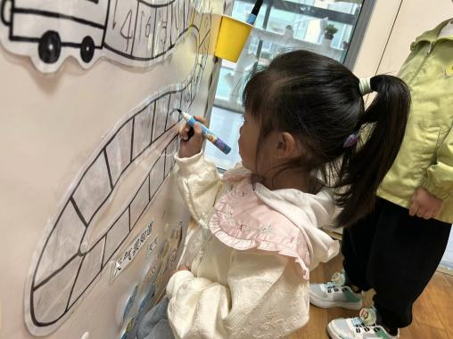 | 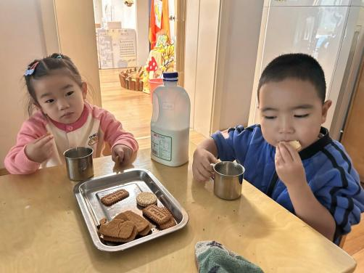 | 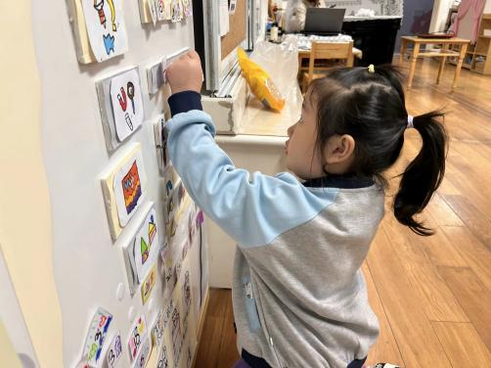
每天我们都要在小火车上进行签到，告诉老师我来了！我们的学号也写的越来越工整了。 | 啊呜啊呜，今天早点的饼干好丰富呀，都是我们爱吃的！我们还大口喝牛奶，为了长高高哦！ | 我要去玩区域游戏啦！好久不去玩磁铁游戏啦，今天我要去科探区探索磁铁的秘密。
-区域游戏-
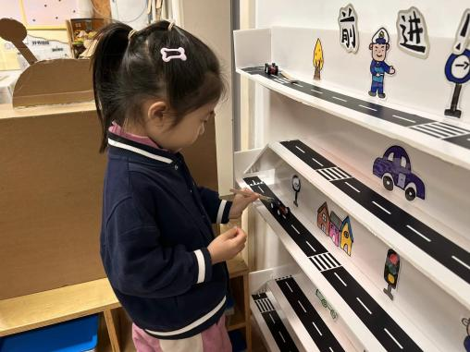 | 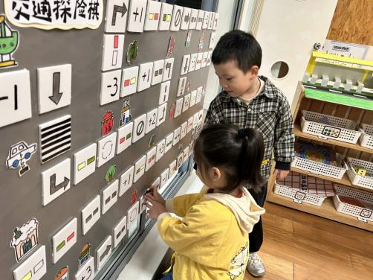 | 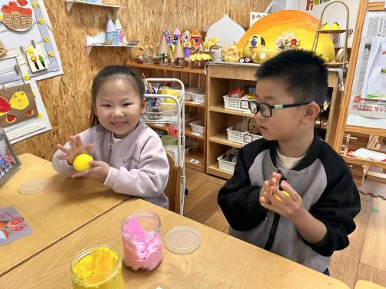
科探区：  怎么样才能让小车自己移动呢？原来要依靠磁铁的磁性来推着小车走，安安在很专注、很小心的用神奇的磁力来推动小车。 | 益智区：  艺艺和嘉义正沉浸在他们的游戏中，两个人很遵守游戏规则，而且也很会数数呢。棋盘上还有很多小机关，快来试一试吧！ | 美工区：  朵朵和旭晨今天来玩黏土了，他们最近很喜欢做纸杯房子。两个人有一双会观察的小眼睛，能根据图片加上自己的想象制作。
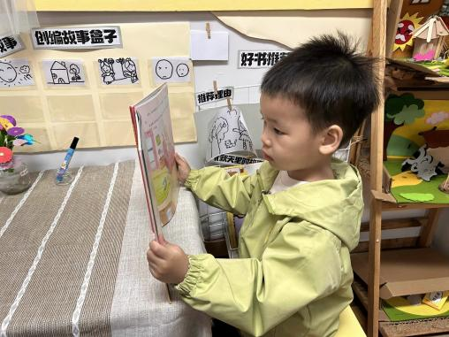 | 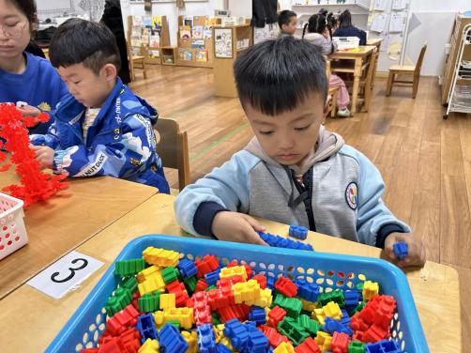 | 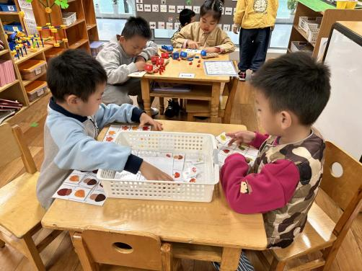
图书区：  六六坐在小桌子上认真的在阅读绘本，而且坐姿也很标准。如果在阅读的时候可以用自己的话说一说画面的内容就更好了。 | 桌面建构：  力新和小智选择了不同的游戏材料，两人互不打扰，沉浸在自己的游戏世界。小智用异性积木在拼围墙。 | 益智区：  树叶九宫格是新投入的游戏，一凡和小逸今天第一次尝试就能全部挑战成功，并且没有错误出现，非常厉害哦！
-户外活动-
刚下过雨，有些潮湿，我们在大厅进行游戏，来看看孩子们的运动瞬间吧。
小朋友们累了能主动喝水休息，热了会自己擦汗，有很强的自我服务意识哦！
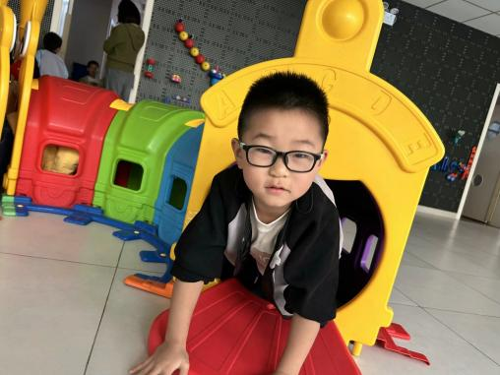 | 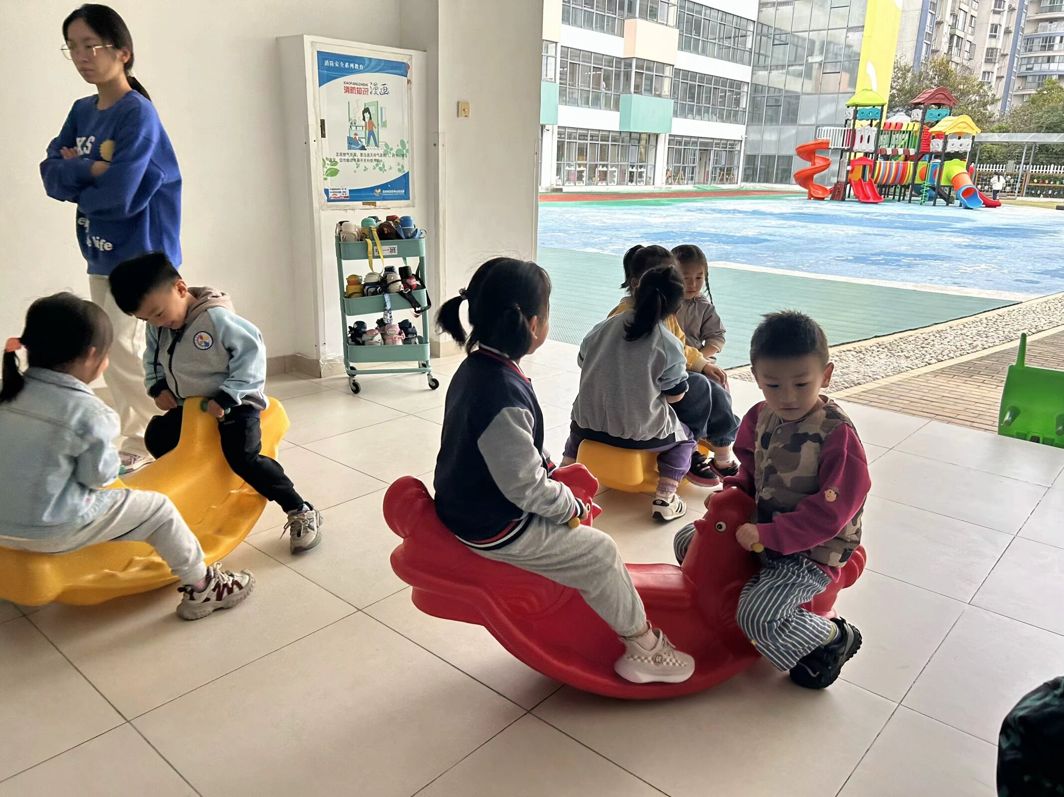 | 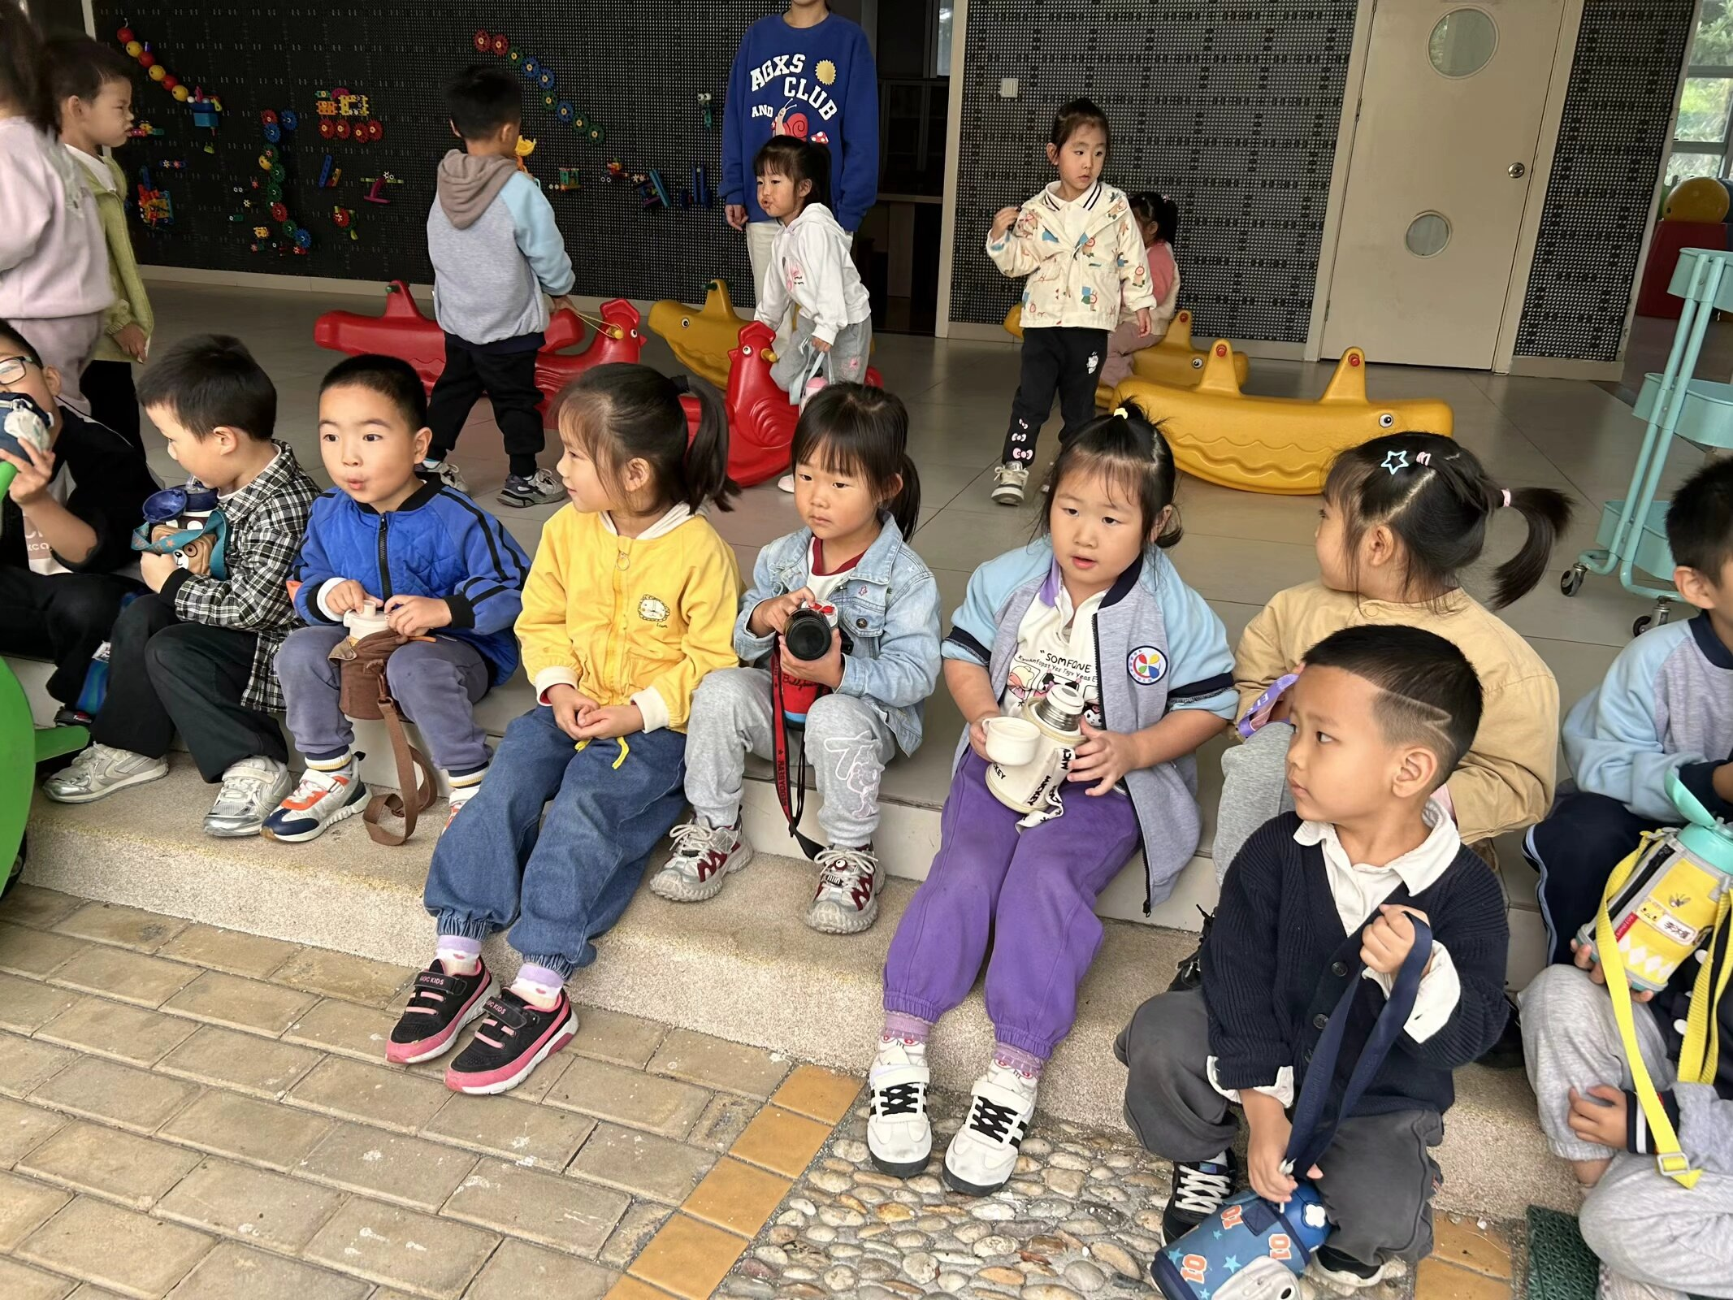
我从毛毛虫里爬出来啦！ | “我们一起来比比谁的力气大！” | 休息时间到！我们大口喝水。
-集体活动-
半日活动：美味的柚子糖
柚子是孩子们喜爱的水果之一。他们不仅喜欢水果柚子，还喜欢关于柚子的美食制品，例如：蜂蜜柚子茶、杨枝甘露、柚子糖、柚子酱……，孩子们通过投票选择了4种美食进行分组制作。每个美食组要前期先绘画好计划纸，然后根据自己的计划准备好工具、食材等等。本次活4个美食组将会展示他们的美食制作过程，拿着他们的4种美食分别请同伴、老师等进行品尝打分。
小班幼儿已经对美食制作有了一定的了解，但是参与度不够，随着年龄的增长中班幼儿可以尝试更加繁琐的美食制作。本次活动需要先计划后制作锻炼了幼儿的计划性。让幼儿学会有计划的做事会更加有效果。
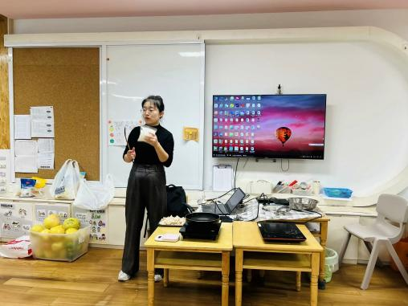 | 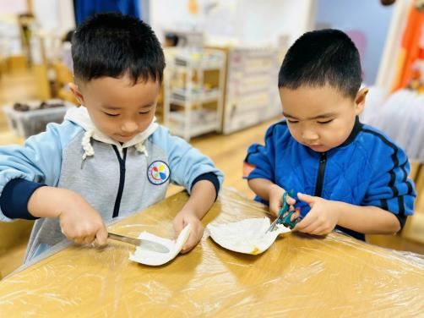 | 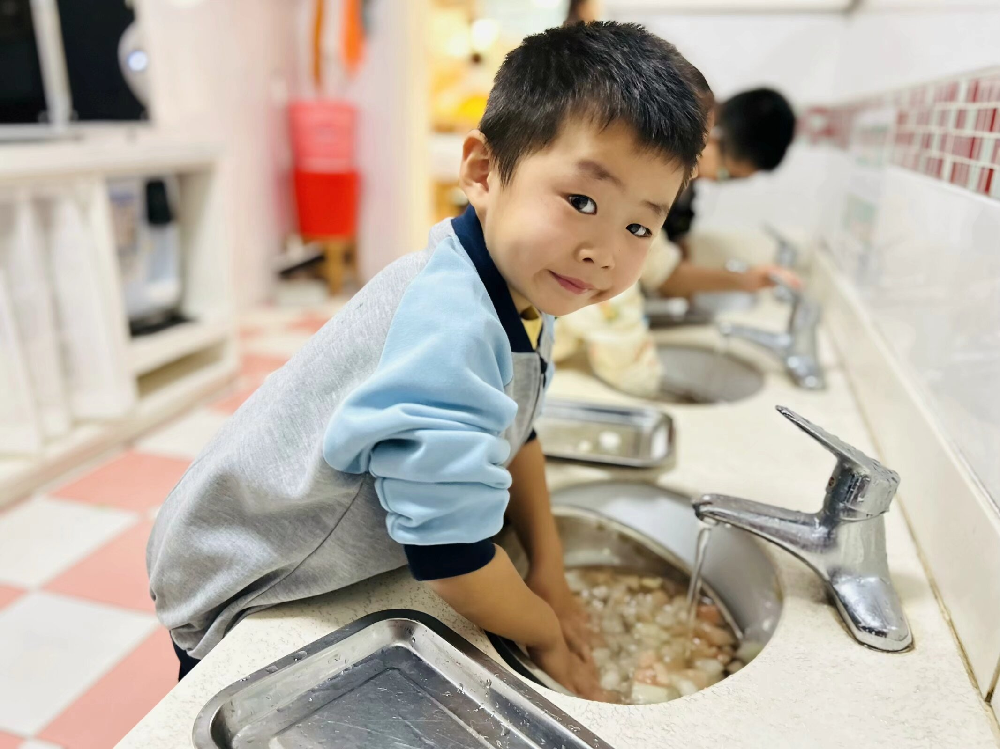
又又妈妈来教我们做柚子糖。 | 我们把柚子皮的瓤切成小块。 | 洗柚子皮啦！多洗几遍才干净！
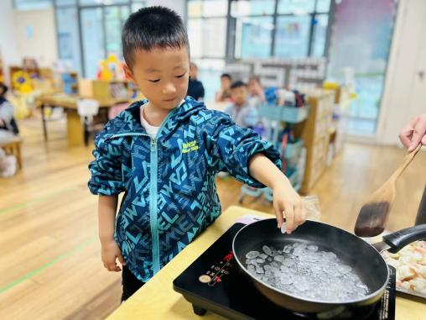 | 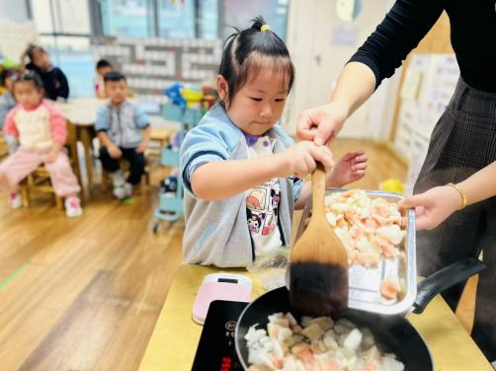 | 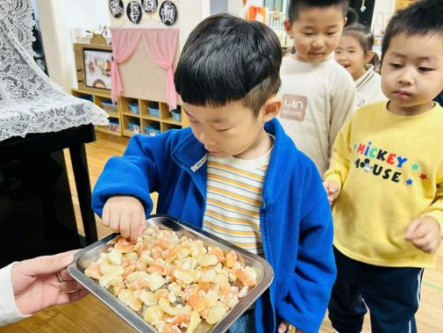
开始制作啦！先放入冰糖。 | 冰糖开始冒泡就放入柚子块。 | 美味的柚子糖出炉啦，快来尝尝
-午餐时光-
今天的午餐是：芝麻饭、三鲜菱角煲、醋溜包菜、土豆番茄汤。
水果是：银耳雪梨羹。下午的点心是：牛角面包。
现在，孩子们已经自己盛饭了，大家都能根据自己的胃口盛饭，吃多少盛多少。
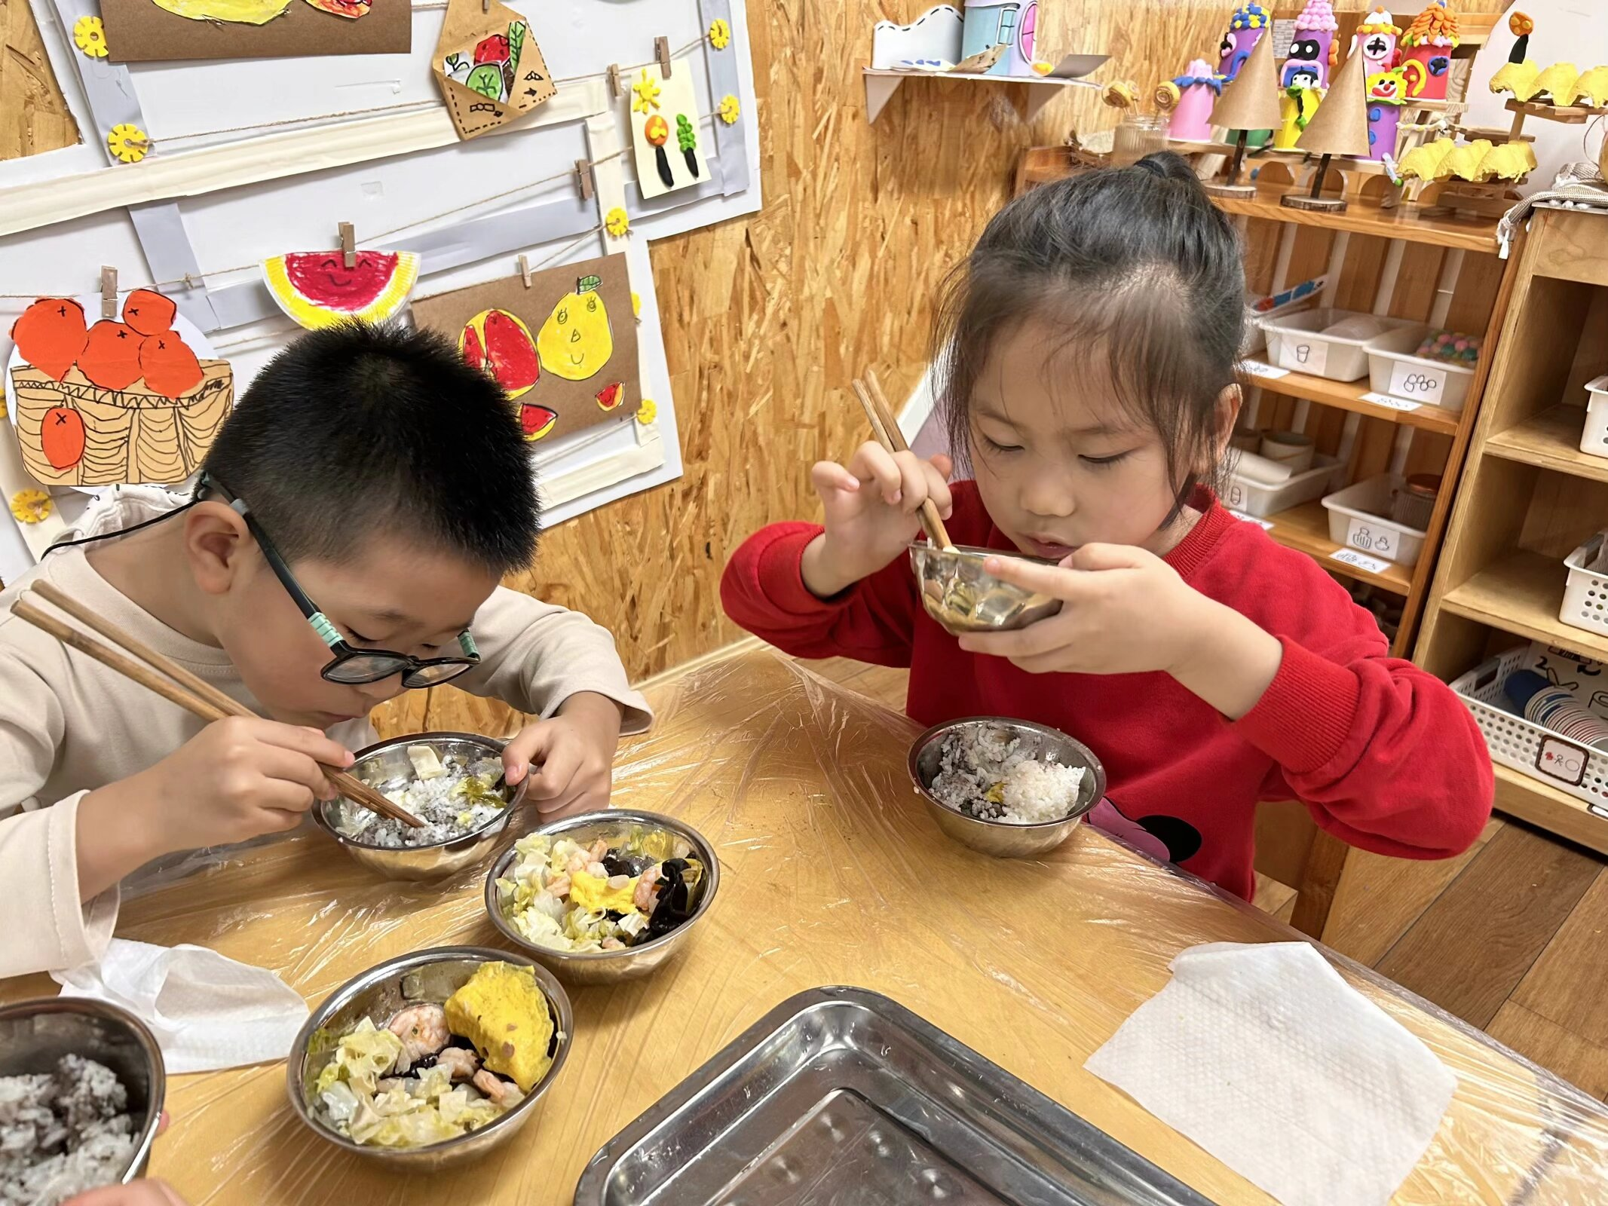 | 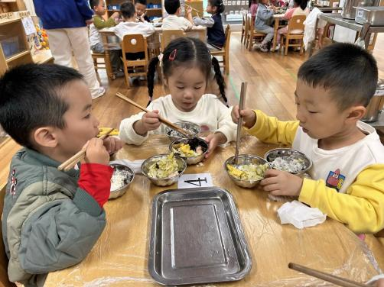 | 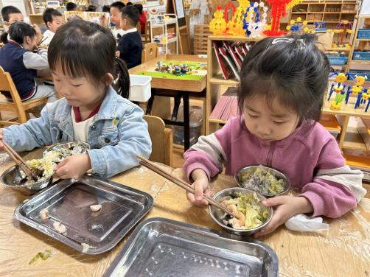
一口菜一口饭，我们要细嚼慢咽 | 今天的菜可真香呀！真好吃！ | 吃饭时我们也能坐端正哦~
-温馨提示-
1.最近气温有所下降，大家可以给孩子准备一件薄外套，上下学路上穿着。
2.幼儿如需请假，请在当日16:00前在群里告知老师。
- end -
在一起的点滴都值得记录
我们｜中一班｜在一起

